***Primero creación de máquina ubuntu***

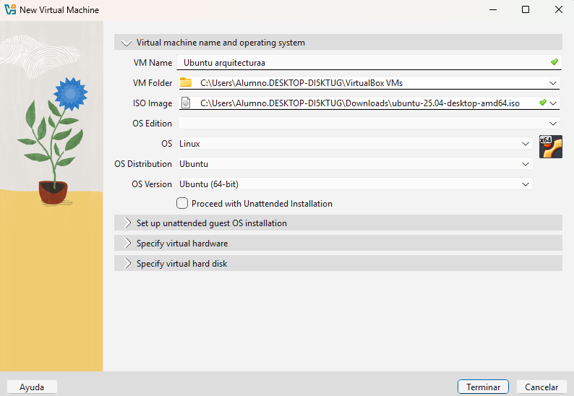

Ponemos la ISO y el nombre que guste.

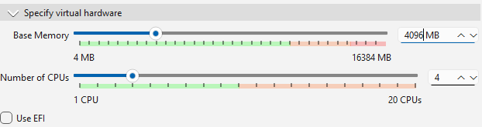

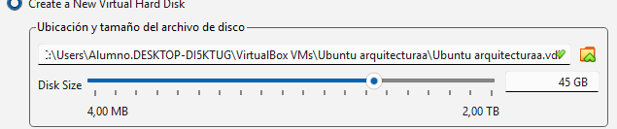

Ponemos las especificaciones de hardware, como 45 GB, números de CPUs yo he puesto 4 para que todo vaya mas fluido.

***Encendemos la máquina.***

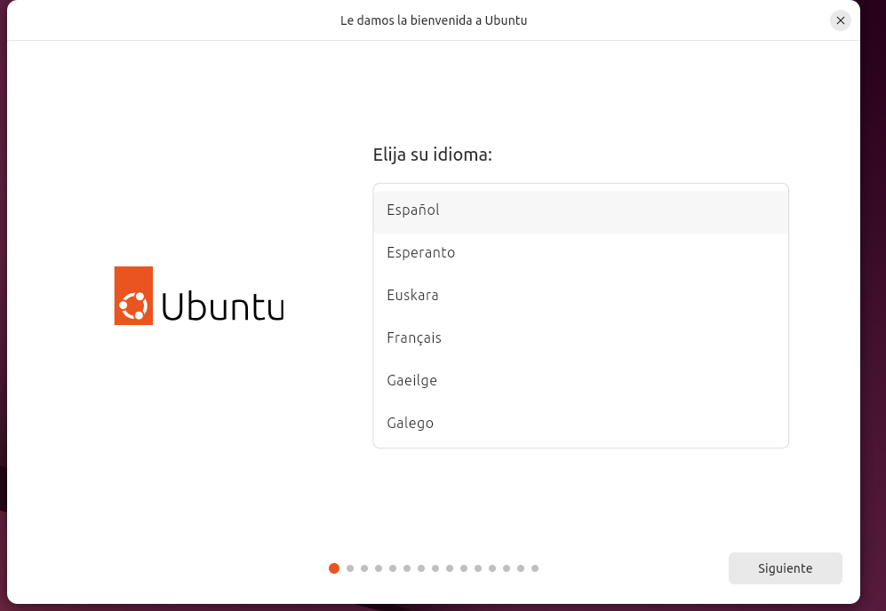

Elegir un idioma.

Y a continuación le damos a siguiente con las siguientes configuraciones.

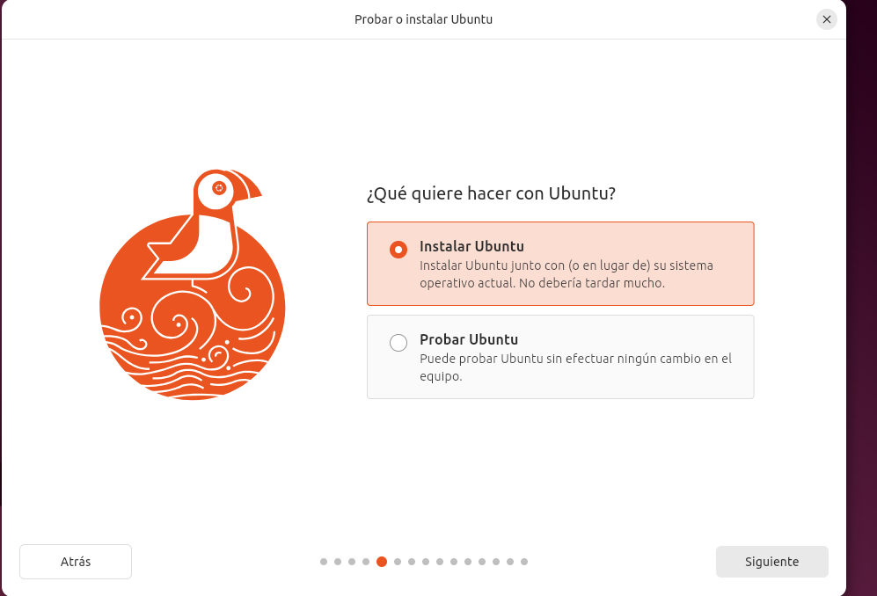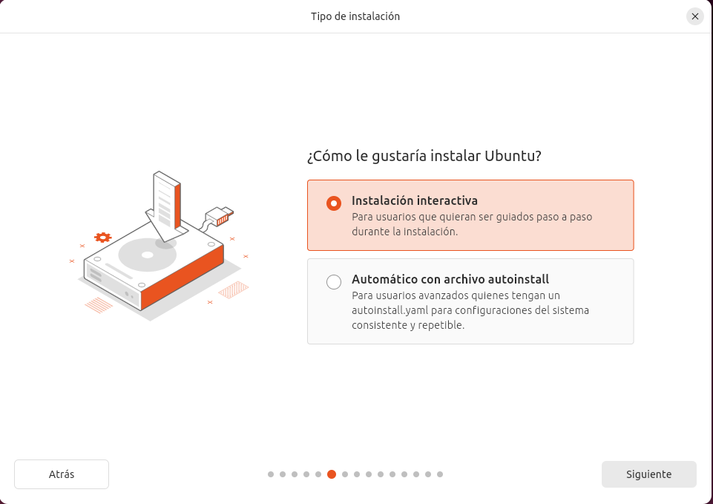

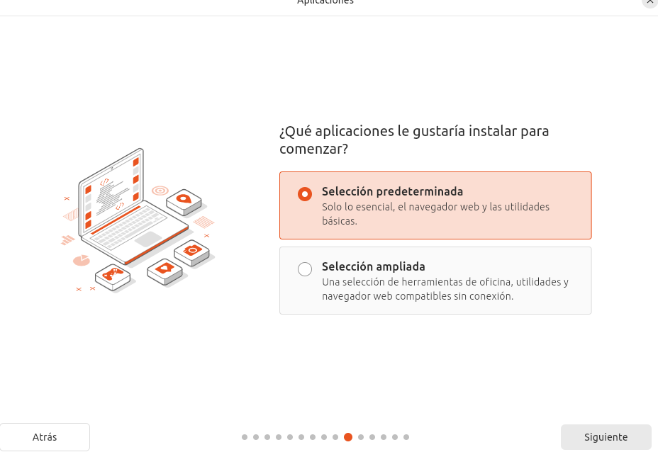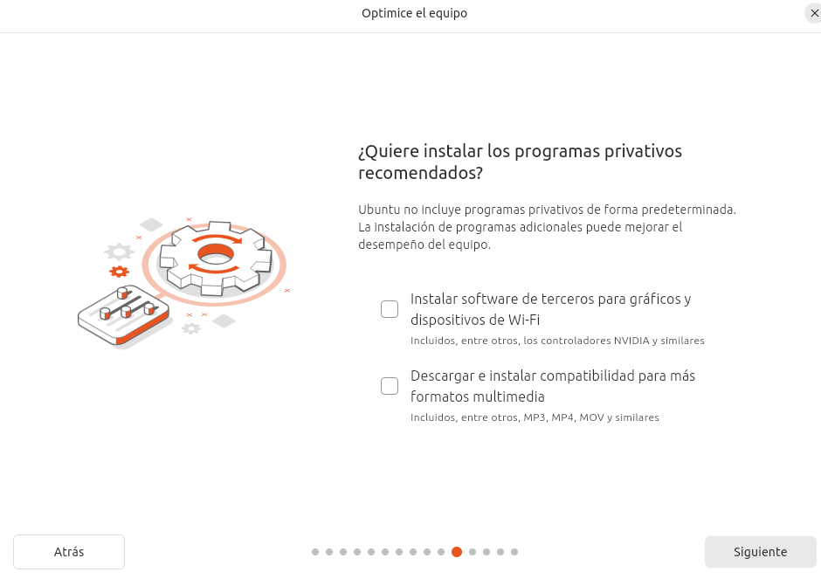

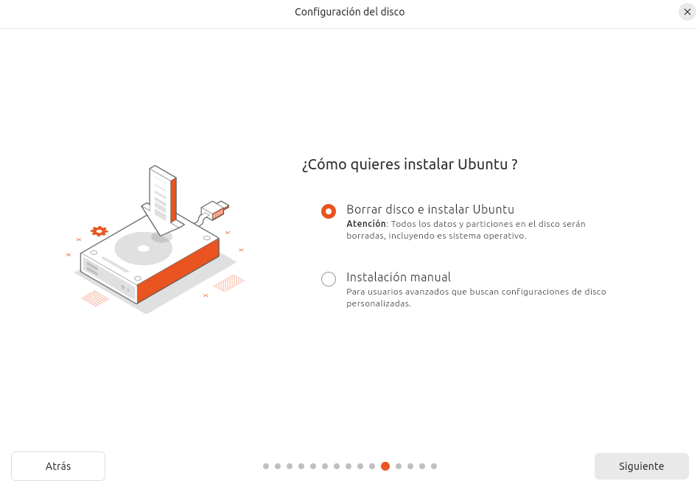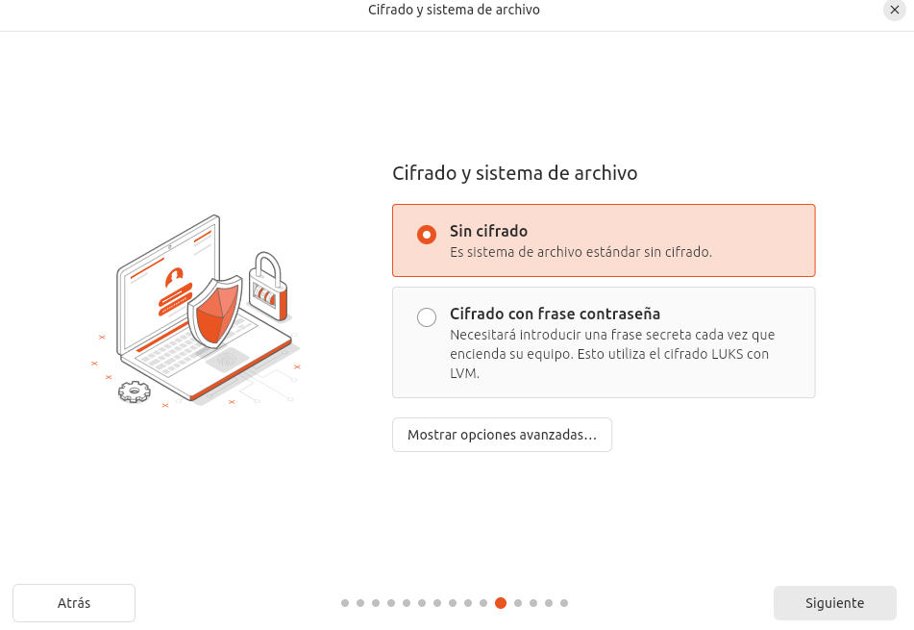

Ahora creamos nuestra cuenta.

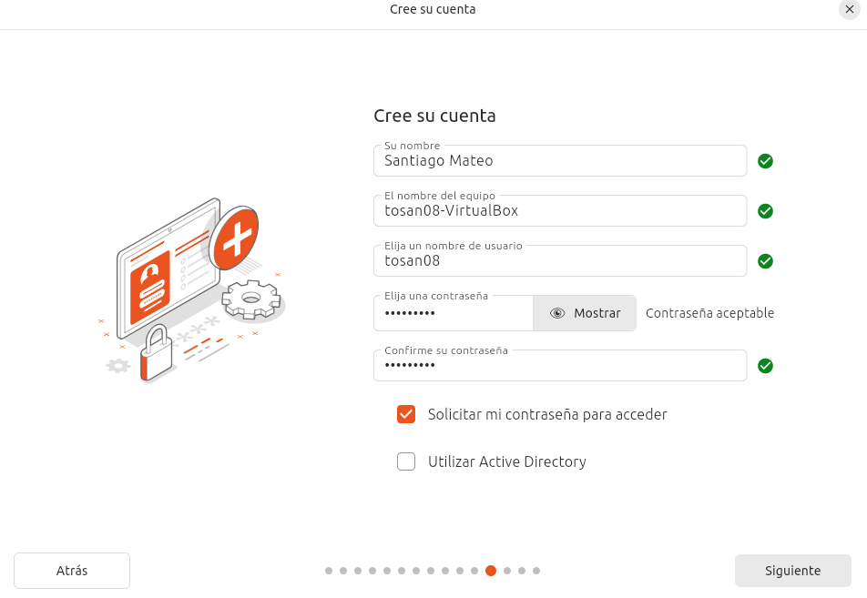

Y reiniciamos y entramos a nuestra cuenta.

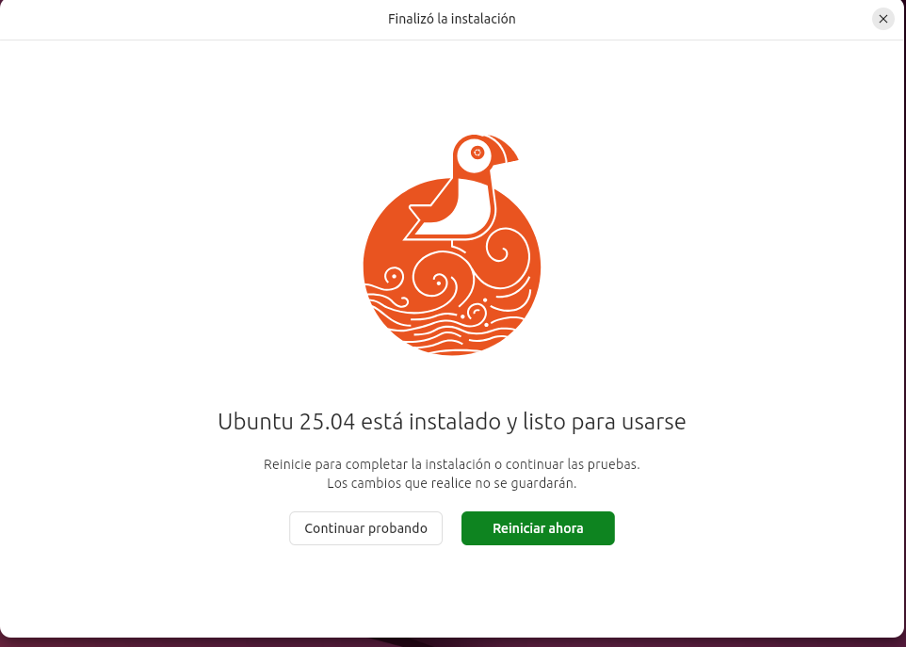

Procedemos a actualizar el sistema con este comando.

sudo apt update && sudo apt upgrade -y

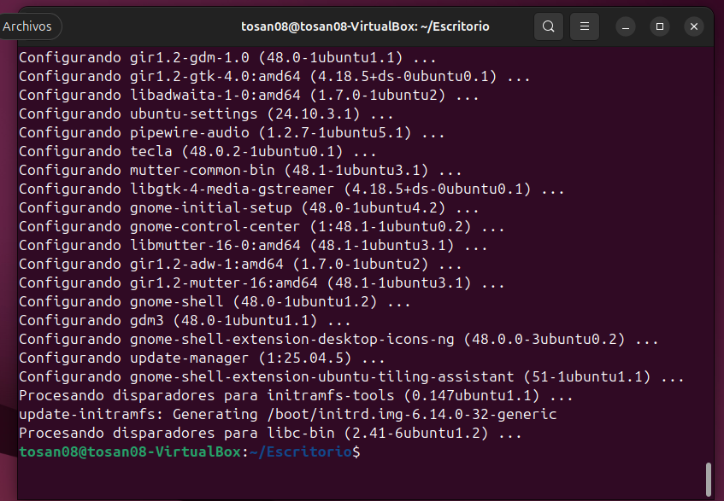

Ya actualizado pasamos a instalar apache2

sudo apt install apache2 -y

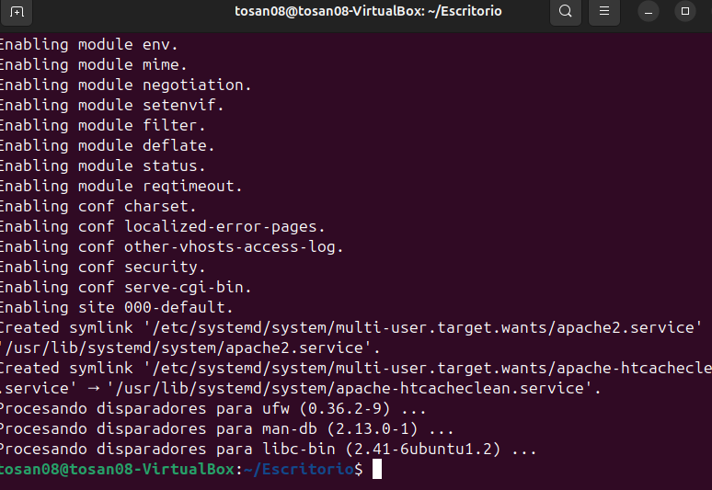

Ya actualizado e instalado descargarmo PHP

sudo apt install php libapache2-mod-php -y

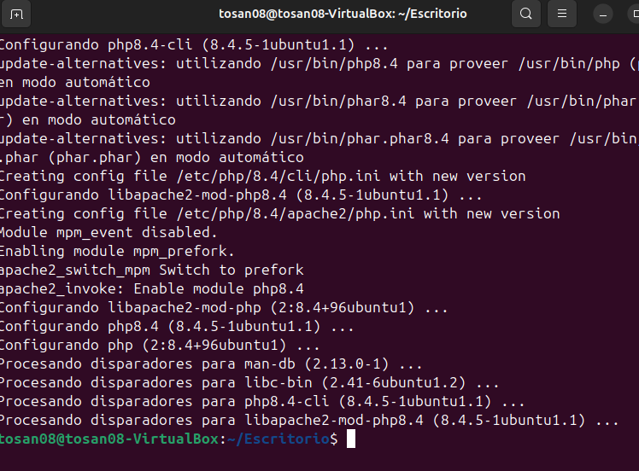

Ahora iniciamos apache

sudo service apache2 start

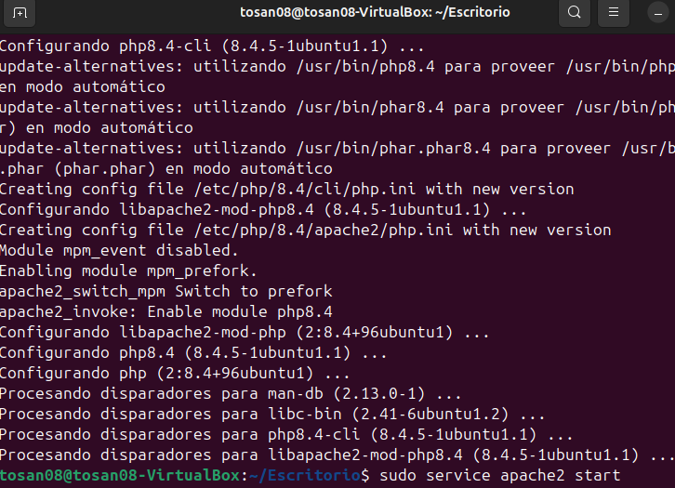

Y verificamos con este comando

sudo systemctl status apache2

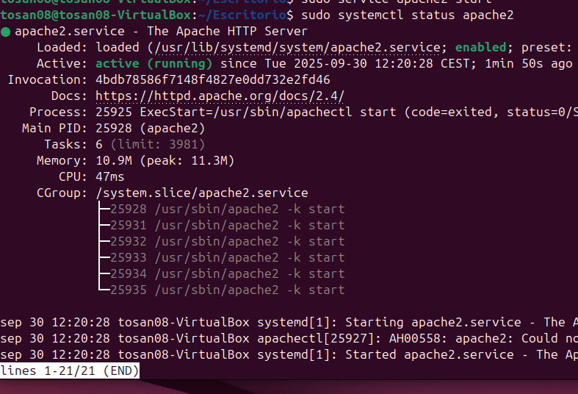

Y ya vemos que está habilitado.

Ahora creamos un archivo que muestre información PHP





Ahora vamos a verificar de 2 formas en el terminal y en firefox.

curl <http://localhost/info.php>



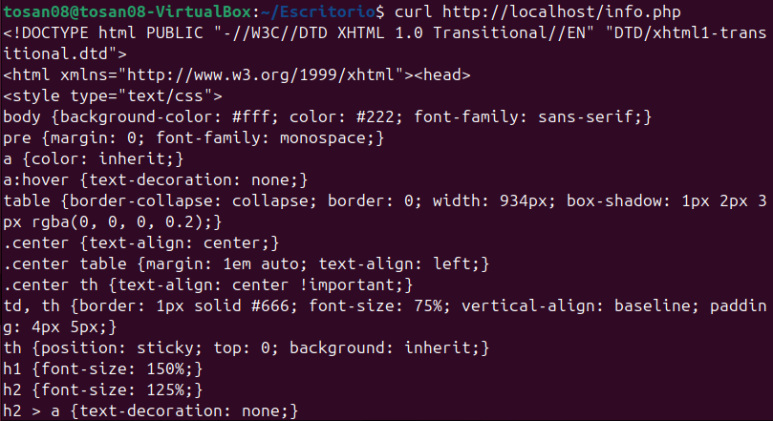

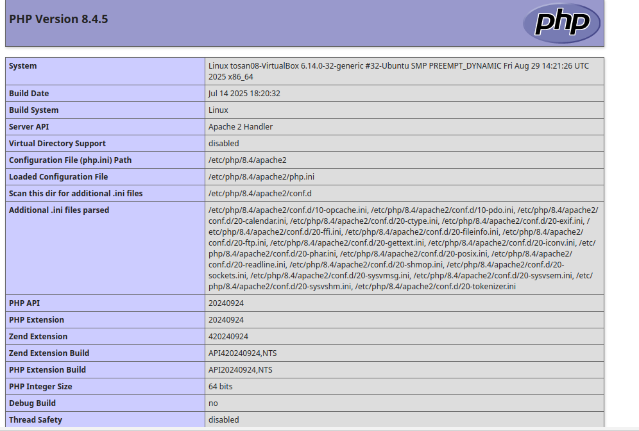

Ya que hemos comprobado pasamos ahora a COMANDOS NGINX + HTML y procedemos a descargar NGINX.

sudo apt install nginx -y

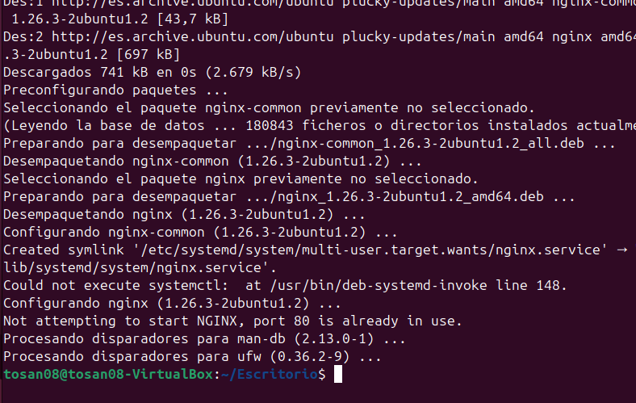

Ya instalado lo iniciamos pero no olvidar de parar el apache si no da error.



Y para iniciar nginx

Comando: sudo service nginx start

Y para comprobar estado:

sudo systemctl status nginx

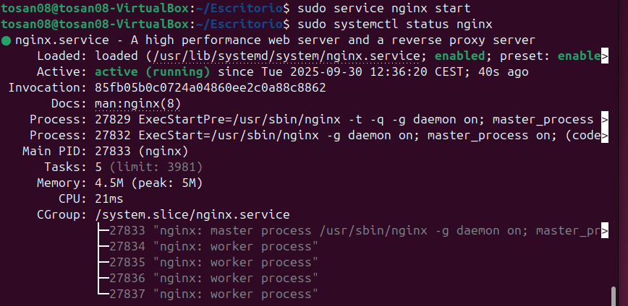

Ahora creamos archivo HMTL



Verificamos en el terminal y navegador web.

curl <http://localhost>

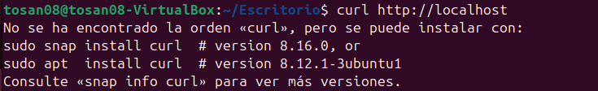

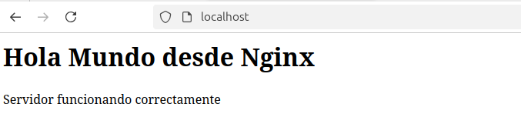

Ahora vemos a Ver IP de WSL.

ip addr show eth0 | grep inet

En algunos ha dado error por que no tenía curl instalado

comando: sudo apt install curl

